„Budowa układu dróg rowerowych w celu umożliwienia dojazdu do węzła przesiadkowego przy ul. Dworcowej/Barlickiego w Świnoujściu
Opis przedmiotu zamówienia
Przedmiotem niniejszego zamówienia jest:
- Część nr I: „Budowa drogi rowerowej wzdłuż ul. Jachtowej w Świnoujściu”
Zamówienie obejmuje:
- Wykonanie robót budowlanych na podstawie dokumentacji projektowej zgodnie z wykazem stanowiącym załącznik nr 2.3 do SIWZ „Wykaz dokumentacji projektowej”.
- Zamawiający zrezygnował z zastosowania asfaltu drogowego barwionego na kolor czerwony i kruszywa koloru porfirowego na rzecz asfaltu drogowego koloru czarnego i kruszywa o współczynniku luminancji Qd≥70. Warstwę ścieralną wykonać zgodnie ze specyfikacją techniczną ST-05.03.14-Jachtowa.
- Z przedmiotu zamówienia została wyłączona wycinka drzew i krzewów. Powyższe prace zostały wykonane w ramach odrębnego postępowania przetargowego.
- Wykonawca zamiast wskazanych w dokumentacji projektowej stojaków rowerowych zamontuje stojaki U-kształtne z poprzeczką. Materiał rura ocynowana o średnicy 60 mm.
- Wykonawca zamiast wskazanych w dokumentacji projektowej koszy na śmieci zamontuje kosze w kolorze DB 703 zgodnie ze wzorem:

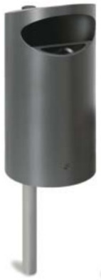

Materiał blacha stalowa, wymiary W x Sz x G – 702x300x350, otwierane dno, wyposażony w popielniczkę.
- Wykonawca zamontuje krawężniki i brzeża betonowe i takie przyjmie do wyceny.
- Do wykonania chodników należy przyjąć płytki chodnikowe o wymiarach 40x40x7 cm koloru szarego. Zamawiający dokona zmiany zapisu w zakresie rzeczowo-finansowym.
- Oznakowanie poziome ścieżki rowerowej należy wykonać jako cienkowarstwowe. Zamawiający dokona zmiany zapisu w zakresie rzeczowo-finansowym.
- Do wyceny opaski kamiennej należy przyjąć kostkę kamienną Inwestora
- Zamawiający załącza zdjęcie przykładowego ogrodzenia jakie ma być wykonane.
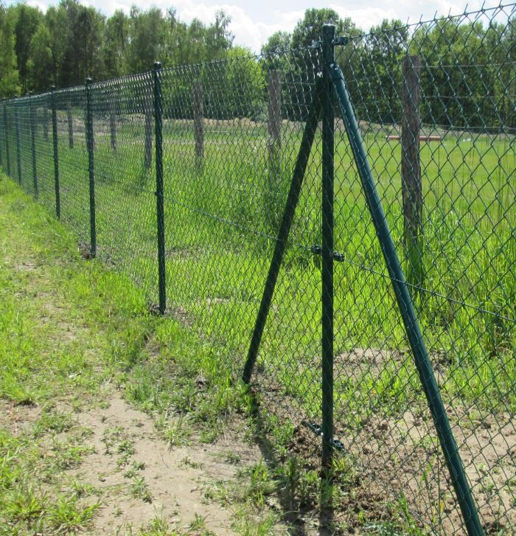

- Zamawiający załącza zdjęcie przykładowej bramy wjazdowej jaka ma być wykonana

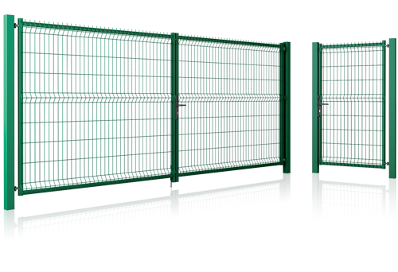
- Zamawiający przekazuje rysunek dotyczący przekroju przez element spowolnienia ruchu.
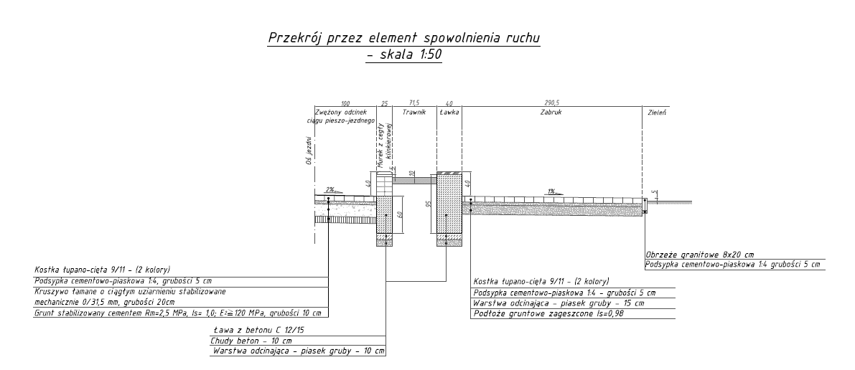

Górną krawędź murka z klinkieru można wykończyć cegłami kształtowymi
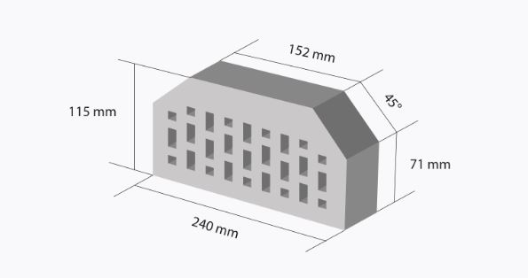

Na ławki należy zastosować deski z drewna egzotycznego np. lapacho lub sapeli o grubości 3,5 cm i szerokości 10 cm.
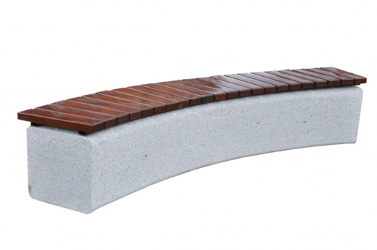

- Zamawiający przekazuje rysunek dotyczący ułożenia kostki łupano-ciętej na ciągu pieszo-jezdnymprzekroju przez element spowolnienia ruchu.
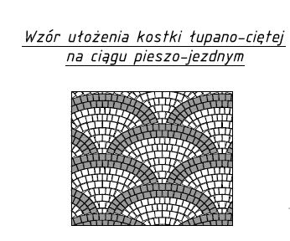
Stosunek kolorystyczny wynosi:
- 53% kostki jasnej/ 1m²
- 47% kostki ciemnej/ 1m²

- Część nr II: „Budowa drogi rowerowej wzdłuż ul. Barlickiego w Świnoujściu”
Zamówienie obejmuje:
- Wykonanie robót budowlanych na podstawie dokumentacji projektowej zgodnie z wykazem stanowiącym załącznik nr 2.3 do SIWZ „Wykaz dokumentacji projektowej”.
- Z przedmiotu zamówienia został wyłączony odcinek ciągu pieszo rowerowego o długości 82 m w rejonie przejazdu kolejowego przy skrzyżowaniu z ul. Ludzi Morza (zgodnie z rys. Z2_PB_D_2.20_Plan syt.pdf). Powyższy odcinek zrealizuje PKP w ramach odrębnego postępowania przetargowego.
- Przy realizacji nasadzeń drzew należy uwzględnić wymogi dotyczące materiału roślinnego zawarte w decyzji Marszałka Województwa Zachodniopomorskiego z dnia 28.02.2018 r.
- Ogrodzenie z elementów segmentowych z kotwieniem do muru oporowego posiada wysokość 1,0m, długość segmentu 2,0m. Słupki z rur stalowych z przyspawanymi w części dolnej elementami kotwiącymi kątowniki, ceowniki) w zależności od producenta). Elementy te należy przykręcić śrubami z kołkami rozporowymi do elementów żelbetowych typu L.
- Pobocze jezdni należy wykonać z kruszyw łamanych gr. 15 cm Roboty te zawarte są w pozycji 33 zakresu rzeczowo finansowego.
- Zamawiający dopuszcza zastosowanie mieszanki AC 8 S 50/70 wg WT-2 2014 na warstwę wiążącą i ścieralną.
- Warunki gwarancji jakości nasadzeń drzew, krzewów, trawników.
- Wykonawca niezależnie od gwarancji na roboty budowlane udzieli gwarancji na wykonanie nasadzeń drzew i krzewów na okres – 36 miesięcy, pielęgnacja trawników - 12 miesięcy. Okres gwarancji liczony jest od dnia podpisania protokołu odbioru końcowego robót.
- Wykonawca udzieli gwarancji nasadzeń drzew i krzewów na niżej określonych warunkach:
  - Wykonawca oświadczy, że objęte niniejszą kartą gwarancyjną przedmiot umowy zostały wykonany zgodnie z postanowieniami umowy, Specyfikacji Istotnych Warunków Zamówienia, Specyfikacji Technicznej Wykonania i Odbioru Robót, zasadami wiedzy technicznej, obowiązującymi normami oraz przepisami prawa powszechnie obowiązującego.
  - Wykonawca jest odpowiedzialny za naprawienie w jakiejkolwiek części przedmiotu umowy usterki lub wady, jakie mogą pojawić się lub powstać podczas okresu gwarancji i które powstały w wyniku:
  - użycia wadliwych urządzeń lub materiałów, lub nieprawidłowego wykonawstwa,
  - jakiegokolwiek działania lub zaniechania Wykonawcy w tym okresie wykonywania prac,
  - ujawnienia ich w trakcie inspekcji dokonywanej przez lub w imieniu Zamawiającego.
  - Niezależnie od gwarancji Wykonawca będzie odpowiedzialny wobec zamawiającego z tytułu rękojmi za wady w wykonanym przedmiocie umowy przez okres 24 miesięcy od dnia podpisania protokołu końcowego odbioru prac.
  - W okresie gwarancji Wykonawca obowiązany jest do nieodpłatnego usuwania wad ujawnionych w okresie gwarancji.
  - O wystąpieniu wad Zamawiający powiadomi Wykonawcę pisemnie (listem lub mailem), podając rodzaj wady.
  - Wykonawca zobowiązany jest do bezpłatnego usunięcia wad i usterek w terminie technicznie i organizacyjnie uzasadnionym, wyznaczonym pisemnie przez Zamawiającego nie dłuższym niż 14 dni, chyba, że strony ustalą inny termin.
  - Usunięcie wad powinno być stwierdzone protokolarnie.
  - Wykonawca ponosi odpowiedzialność za jakość wykonanych prac a w tym za jakość posadzonego materiału roślinnego i zobowiązuje się do usuwania wad przez nieodpłatne uzupełnienie – wymianę roślin obumarłych, uszkodzonych przez szkodniki poza przypadkami o których mowa w pkt. 2.14.
  - Wykonawca ponosi odpowiedzialność rekultywowanie trawnika i zobowiązuje się do usuwania wad przez nieodpłatne uzupełnienie – naprawę darni z tzw. łysiną (łączna powierzchnia nie porośniętych miejsc nie powinna być większa niż 2% powierzchni obsianej) poza przypadkami, o których mowa w pkt. 2.14. Wykonawca będzie wykonywał koszenie trawnika 2 razy w miesiącu w okresie wiosenno-letnim.
  - Zakres czynności związanych z usuwaniem wad, obejmuje w szczególności usunięcie uschniętych lub zniszczonych drzew i krzewów, a następnie nasadzenie nowych roślin i w dotychczasowym miejscu lub jego najbliższym sąsiedztwie wg ustalonych standardów. Nowe nasadzenia, muszą odpowiadać cechom usuniętych tj. gatunek, zbliżony wiek, obwód pnia i wielkość, specyfikacja techniczna.
2.11 Prace o których mowa w ust. 2.10 należy wykonać po uzgodnieniu z przedstawicielem Zamawiającego.
  - Wykonawca jest odpowiedzialny za wszelkie szkody i straty, które spowodował w czasie prac związanych z usuwaniem wad.
  - Uprawnienia Zamawiającego z tytułu gwarancji ulegają przedłużeniu o okres usuwania zgłoszonej wady lub usterki, licząc od dnia zgłoszenia przez Zamawiającego wady lub usterki, do dnia zgłoszenia przez Wykonawcę zakończenia usuwania wady lub usterki.
  - Wykonawca zwolniony będzie z realizacji gwarancji w przypadku powstania wady lub usterki na skutek działań wojennych, stanu wyjątkowego, strajków, manifestacji, rewolucji, wszelkich wewnętrznych zamieszek, ataków terroru, sabotażu, wandalizmu, klęsk żywiołowych, kataklizmów lub niewłaściwego użytkowania.
  - W przypadku braku reakcji Wykonawca na wezwanie Zamawiającego do usunięcia stwierdzonych wad, Zamawiający ponownie wzywa do ich usunięcia, pod rygorem zlecenia ich usunięcia innemu Wykonawcy na koszt Gwaranta.
  - W sprawach nie uregulowanych kartą gwarancyjną zastosowanie mają postanowienia zawarte w Kodeksie Cywilnym oraz inne obowiązujące przepisy prawa.

- Pozostałe ustalenia
Wszelkie gotowe produkty (z podaniem nazwy, symbolu i producenta) wskazane do zastosowania w dokumentacji projektowej stanowią jedynie przykłady materiałów, elementów i urządzeń, jakie mogą być użyte przez wykonawców w ramach robót. Znaki firmowe producentów oraz nazwy i symbole poszczególnych produktów zostały w dokumentacji podane jedynie w celu jak najdokładniejszego określenia ich charakterystyki. Oznacza to, że Zamawiający dopuszcza zastosowanie rozwiązań równoważnych, nie odbiegających od zaproponowanych w zakresie:
- gabarytów (wielkość, rodzaj oraz liczba elementów składowych) z tolerancją ± 5%
- parametrów technicznych (wytrzymałość, trwałość, dane techniczne, dane, hydrauliczne, charakterystyki liniowe) – minimalnych określonych w specyfikacji technicznej.
- parametrów bezpieczeństwa użytkowania – minimalnych określonych odrębnymi przepisami.
pod warunkiem, że do oferty wykonawcy załączono dokumenty z oznaczeniem producenta i typu oferowanego produktu określające parametry techniczne w zakresie równoważności z określonymi w dokumentacji projektowej
Wszystkie produkty zastosowane przez wykonawcę muszą posiadać niezbędne, wymagane przez prawo deklaracje zgodności i jakości z europejskimi normami dotyczącymi określonej grupy produktów.

